被推荐供应商名单和推荐理由
磋商小组根据法律法规及磋商文件规定，首先会对各响应单位的响应文件进行了资格审查和符合性评审，各响应文件均符合磋商文件要求，并通过资格及符合性评审，为有效响应文件。然后，评标委员会按磋商文件要求让通过资格及符合性评审的各响应人进行第二轮报价，并对其响应文件进行详细评审，最后按综合评分由高到低的顺序推荐三名成交候选人：
1包：
第一成交候选人：海天工程咨询有限公司
第二成交候选人：河南鑫华会计师事务所（普通合伙）
第三成交候选人：中量工程咨询有限公司
2包：
第一成交候选人：河南国咨绩效评价咨询有限公司
第二成交候选人：海天工程咨询有限公司
第三成交候选人：中量工程咨询有限公司
3包：
第一成交候选人：海天工程咨询有限公司
第二成交候选人：中量工程咨询有限公司
第三成交候选人：河南省光明会计师事务所有限公司

根据磋商文件第二章供应商须知，总则里第6条 确定成交人的原则及标准规定：
竞争性磋商小组根据综合评分情况，按照评审得分由高到低顺序每包推荐前3名成交候选供应商，并编写评审报告。评审得分相同的，按照最终报价由低到高的顺序推荐。评审得分且最后报价相同的，按照技术指标优劣顺序推荐。
注：响应人只能中标其中一个包段。如遇到多个包段同时被推荐为第一中标候选人，将按包段顺序，优先中标包号靠前包段，所放弃包段按名次顺延。

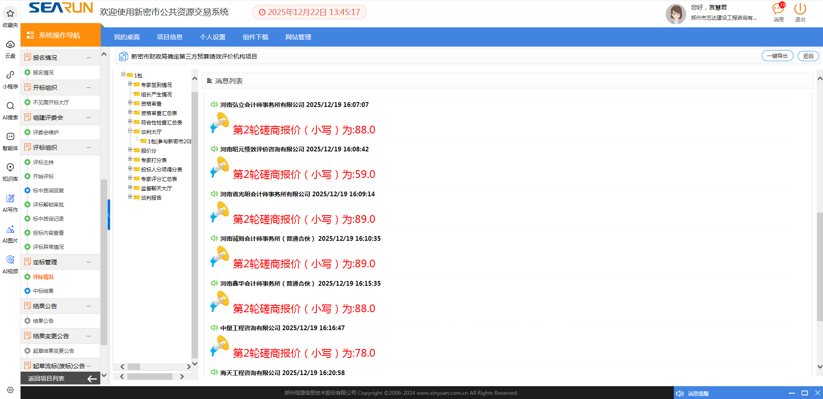
1包最终报价：

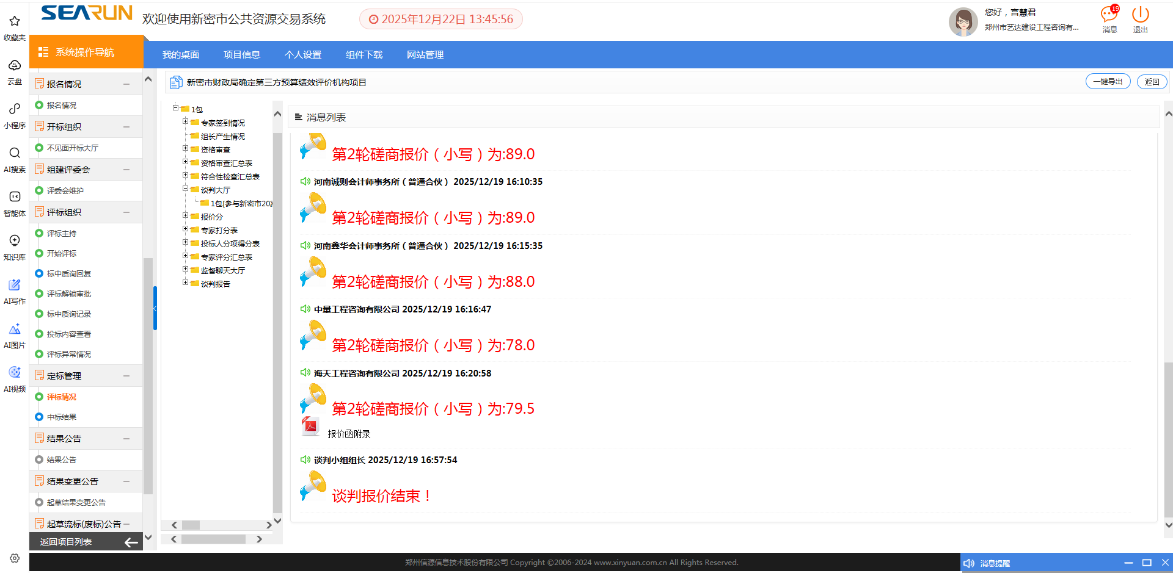
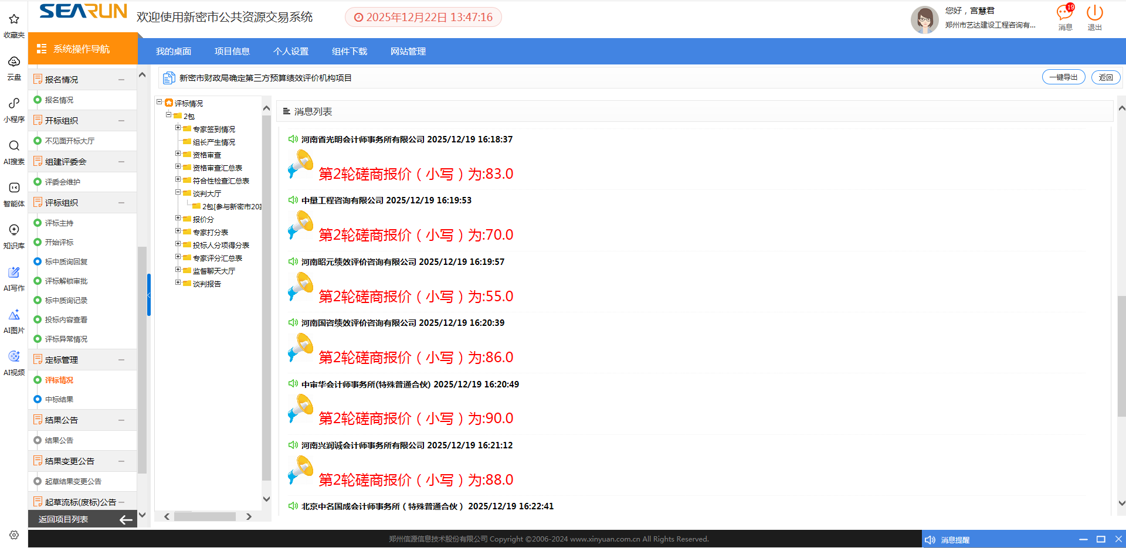
2包最终报价：

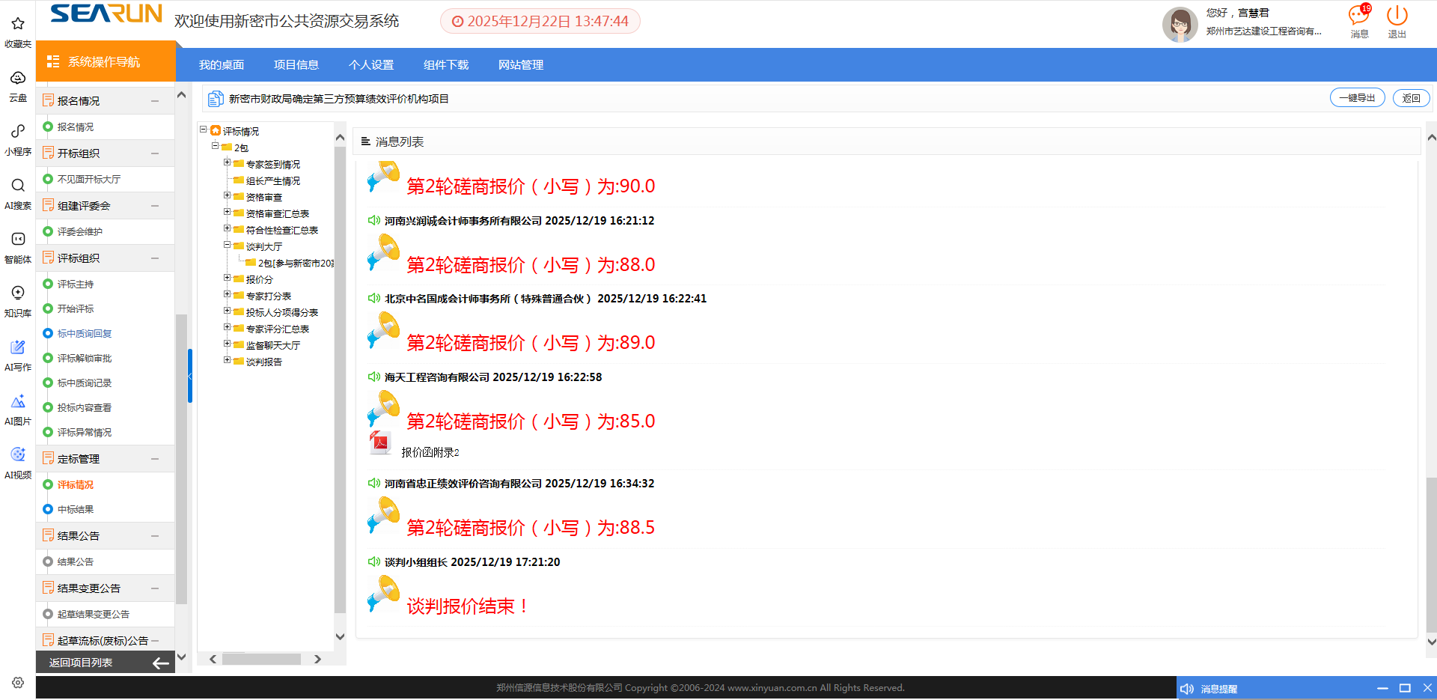
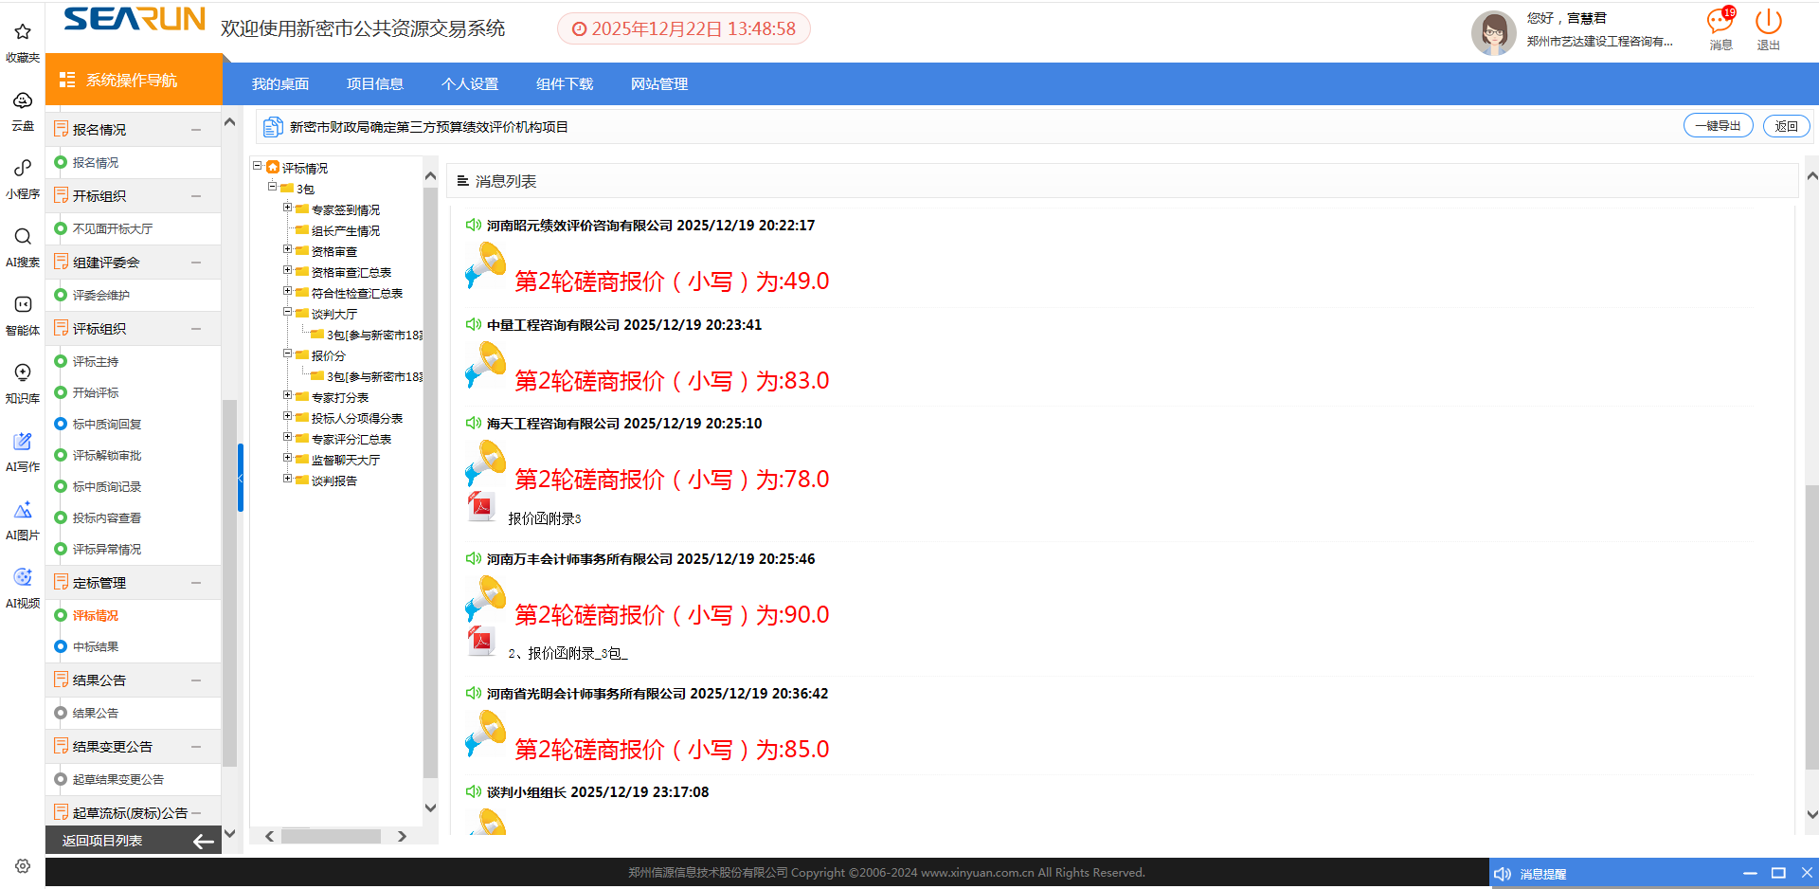
3包最终报价：

